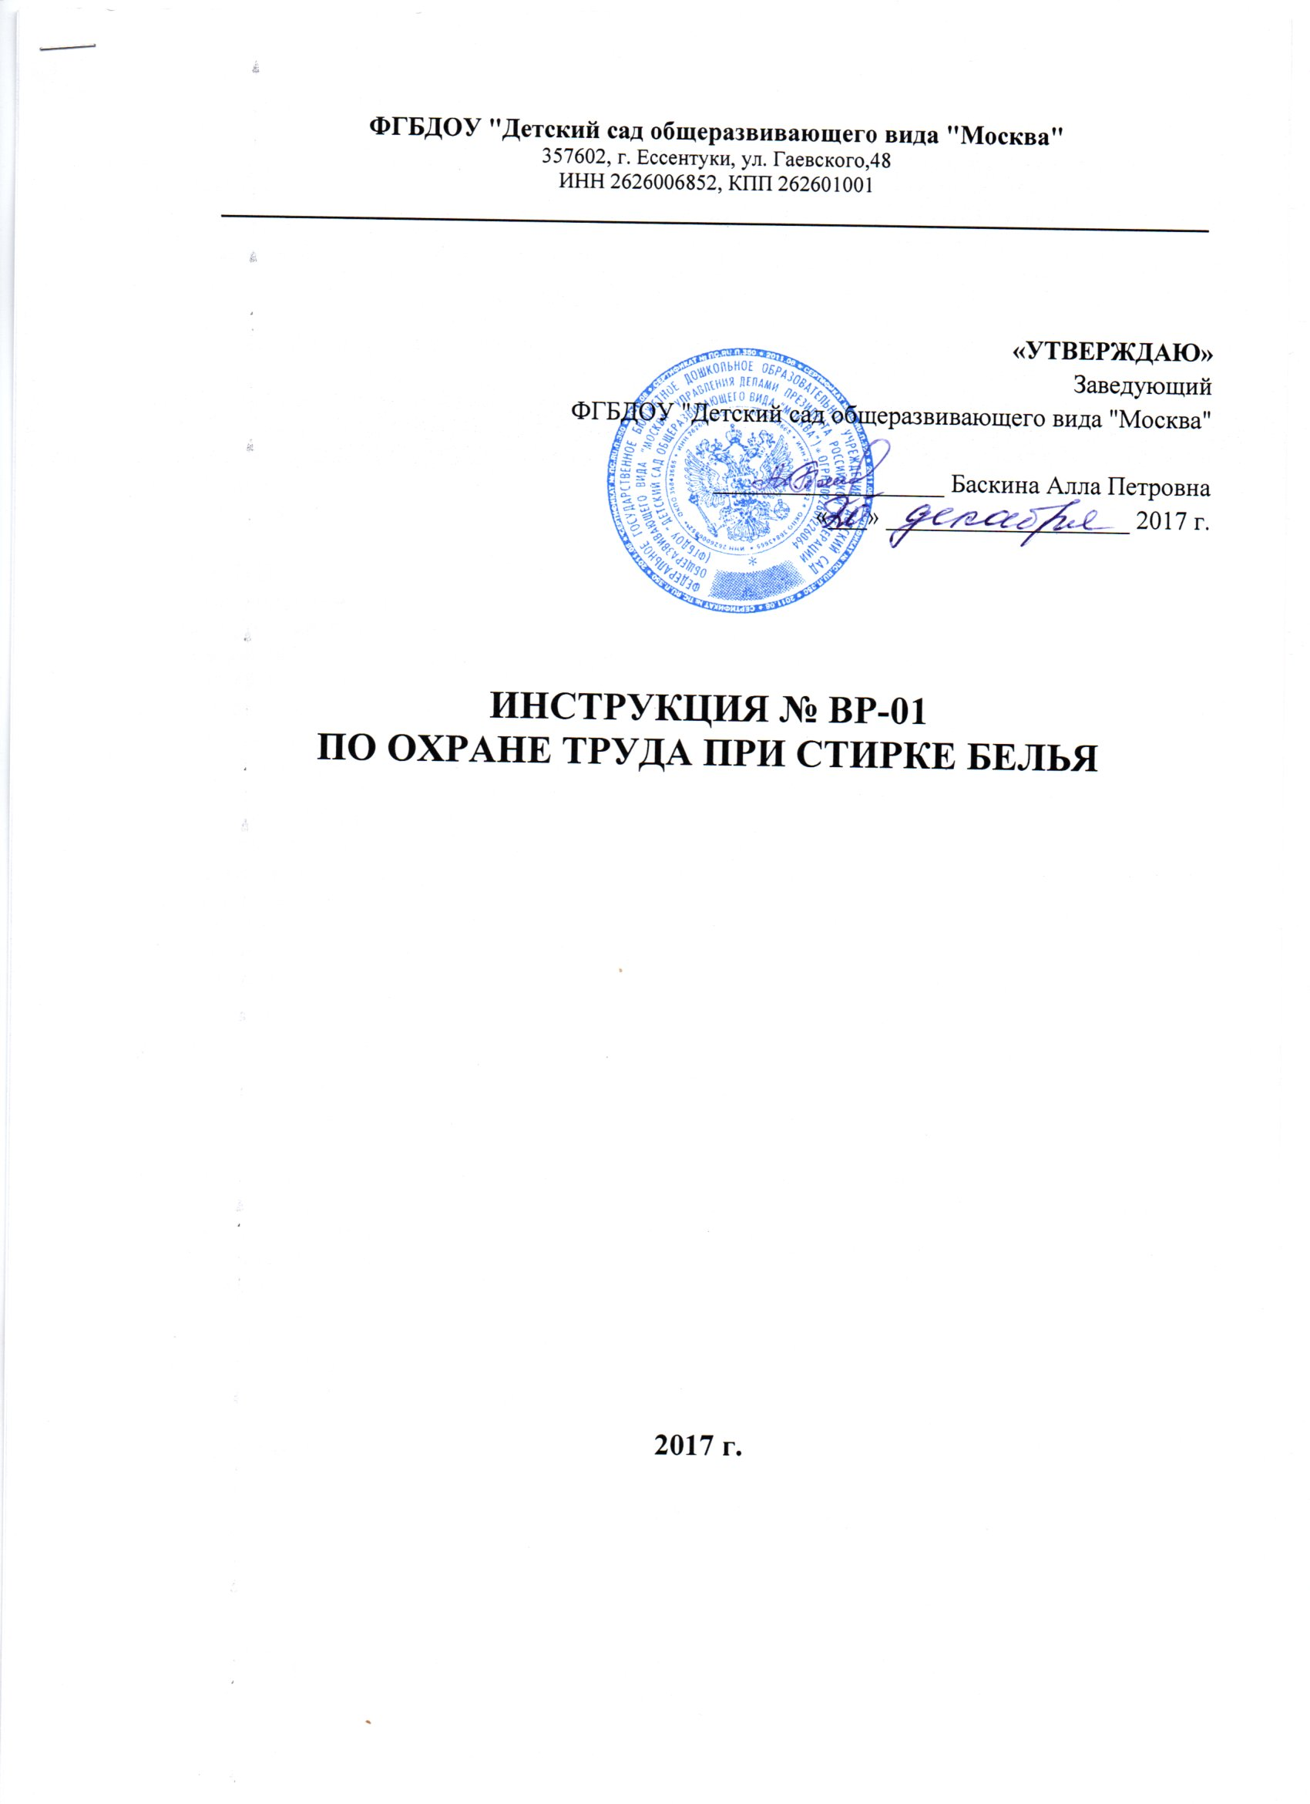

ИНСТРУКЦИЯ ПО ОХРАНЕ ТРУДА ПРИ СТИРКЕ БЕЛЬЯ

- ОБЩИЕ ТРЕБОВАНИЯ ОХРАНЫ ТРУДА

- К самостоятельной работе по стирке белья допускаются лица возраста не моложе 18 лет, прошедшие вводный и первичный на рабочем месте инструктажи по охране труда, медицинский осмотр и не имеющие противопоказаний по состоянию здоровья, обученные безопасным методам и приемам ведения работ, прошедшие стажировку на рабочем месте и проверку знаний требований охраны труда.
- Работающие должны соблюдать Правила внутреннего трудового распорядка, установленные режимы труда и отдыха.
- При работе по стирке белья возможно воздействие на работающих следующих опасных и вредных производственных факторов:
- термические ожоги горячей водой или паром;
- травмы рук барабаном стиральной машины или центрифуги;
- поражение электрическим током при отсутствии заземления корпуса стиральной машины и диэлектрического коврика;
- поражение рук и органов дыхания вредными химическими веществами моющих средств или возникновение аллергических реакций;
- травмы при падении на мокром, скользком полу.
- При стирке белья должна использоваться следующая спецодежда: фартук клеенчатый с нагрудником, косынка, сапоги резиновые, перчатки резиновые. На полу около стиральной машины должна быть деревянная решетка с диэлектрическим ковриком.
- Помещение для стирки белья должно быть оборудовано приточно-вытяжной вентиляцией.
- В помещении для стирки белья должна быть медаптечка с набором необходимых медикаментов для оказания первой помощи при травмах.
- Работающие обязаны соблюдать правила пожарной безопасности, знать места расположения первичных средств пожаротушения. В помещении для стирки белья должен быть углекислотный или порошковый огнетушитель.
- При несчастном случае пострадавший или очевидец несчастного случая обязан сообщить администрации учреждения. При неисправности оборудования прекратить работу и сообщить об этом администрации учреждения.
- В процессе работы соблюдать правила ношения спецодежды, пользования средствами индивидуальной и коллективной защиты, соблюдать правила личной гигиены, содержать в чистоте рабочее место.
- Лица, допустившие невыполнение или нарушение инструкции по охране труда, привлекаются к дисциплинарной ответственности в соответствии с Правилами внутреннего трудового распорядка и действующим законодательством Российской Федерации.

- ТРЕБОВАНИЯ ОХРАНЫ ТРУДА ПЕРЕД НАЧАЛОМ РАБОТЫ

- Надеть спецодежду, застегнуть и заправить так, чтобы не было свободно свисающих концов, волосы убрать под косынку.
- Убедиться в наличии на полу около стиральной машины деревянной решетки с диэлектрическим ковриком.
- Проверить наличие и исправность ограждений вращающихся частей машин, надежность подсоединения защитного заземления к корпусу стиральной машины, а также к корпусам металлических ванн для замачивания белья.
- Проверить исправную работу стиральной машины путем кратковременного ее включения.
- Включить приточно-вытяжную вентиляцию.

- ТРЕБОВАНИЯ ОХРАНЫ ТРУДА ВО ВРЕМЯ РАБОТЫ

- Не перегружать стиральную машину бельем. Вес загружаемого белья не должен превышать норму, указанную в паспорте на машину.
- При работе с моющими средствами руки должны быть защищены резиновыми перчатками, а органы дыхания – марлевой повязкой.
- Перед пуском стиральной машины закрыть крышку барабана (бака).
- Не прикасаться руками к вращающимся частям стиральной машины или центрифуги во время их работы.
- При работе со стиральной машиной стоять на деревянной решетке, на которой должен быть диэлектрический коврик.
- По окончании стирки во избежание ожогов рук белье выгружать из барабана (бака), используя деревянные щипцы.
- При работе на центрифуге белье закладывать равномерно по всей окружности центрифуги, белье не должно выступать из ротора центрифуги.
- Пуск центрифуги осуществляется после закрытия крышки. В случае сильной вибрации, выключить центрифугу и после остановки вращения барабана равномерно разложить белье по его окружности.
- Не разгонять ротор руками при пуске центрифуги и не тормозить ротор руками при работающем двигателе.
- Не оставлять без присмотра работающую стиральную машину.
- Не выливать воду из стиральной машины на пол, а с помощью шланга в сливное отверстие в полу прачечной.

- ТРЕБОВАНИЯ ОХРАНЫ ТРУДА В АВАРИЙНЫХ СИТУАЦИЯХ

- При возникновении неисправности в работе стиральной машины прекратить работу, выключить стиральную машину и сообщить об этом администрации учреждения. Работу продолжать только после устранения неисправности.
- При плохом самочувствии прекратить работу, выключить стиральную машину и обратиться за медицинской помощью.
- При получении травмы освободить пострадавшего от действия травмирующего фактора, оказать ему первую помощь, при необходимости вызвать бригаду скорой помощи или помочь отправить пострадавшего в ближайшее лечебное учреждение. Сообщить о произошедшем администрации учреждения, сохранить по возможности обстановку до расследования причин произошедшего, если это не приведет к аварии или травмированию других людей, или зафиксировать на фото или видео.
- При поражении электрическим током немедленно отключить стиральную машину от сети, оказать первую помощь пострадавшему, при отсутствии у пострадавшего дыхания и пульса сделать ему искусственное дыхание или непрямой массаж сердца до восстановления дыхания и пульса, при необходимости отправить пострадавшего в ближайшее лечебное учреждение и сообщить об этом администрации учреждения.
- Если несчастный случай произошел с самим работником, он должен по возможности обратиться за медицинской помощью, сообщить о случившемся непосредственному руководителю или попросить сделать это кого-либо из окружающих.
- В случае обнаружения пожара или признаков горения (задымление, запах гари, повышение температуры и т. п.) каждый работник должен немедленно прекратить работу, по возможности отключить электрооборудование, вызвать пожарную бригаду по телефону 101 (при этом необходимо назвать адрес объекта, место возникновения пожара, а также сообщить свою фамилию, имя, отчество, тел.), сообщить о случившемся руководителю подразделения;, принять меры по эвакуации людей, принять по возможности меры по тушению пожара (используя имеющиеся средства пожаротушения) и сохранности материальных ценностей.

- ТРЕБОВАНИЯ ОХРАНЫ ТРУДА ПО ОКОНЧАНИИ РАБОТЫ

- Слить воду из стиральной машины с помощью шланга в сливное отверстие в полу прачечной и выключить стиральную машину.
- Привести в порядок рабочее место, вытереть насухо пол в прачечной и выключить приточно-вытяжную вентиляцию.
- Снять спецодежду, тщательно вымыть руки с мылом и смазать их защитным кремом.
- Обо всех недостатках, обнаруженных во время работы, известить своего непосредственного руководителя.
ЛИСТ ОЗНАКОМЛЕНИЯ

с инструкцией по охране труда при стирке белья
Инструкцию изучил и обязуюсь выполнять:
№ п/п | Ф.И.О. | Должность | Дата | Подпись

